Phân tích yêu cầu bài toán

Quản lý logistics/đơn vận chuyển
Mục tiêu: Đơn hàng vận chuyên, tuyên đường, trạng thái giao nhận, đôi soát COD.
- Vai trò: Admin, Điều phối, Tài xế, Khách hàng.
- Chức năng bắt buộc
  - Tạo đơn, điểm lây trà, loại hàng, khôi lượng.
  - Lập tuyến (assign), tối ưu sơ bộ theo khu vực.
  - Cập nhật trạng thái (Picked/Out for delivery/Delivered/Failed).
  - Thu hộ COD, đôi soát và thanh toán lại người gửi.
  - Tra cứu đơn băng mã vận đơn; webhook/callback trạng thái (tuỳ chọn).
  - Báo cáo: tỉ lệ giao thành công, thời gian giao, doanh thu chuyên.
- Bảng: shipments, waybills, routes, route_stops, drivers, cod_transactions, status_events.
- NFR: idempotent cập nhật trạng thái; ký nhận ảnh/chữ ký.

- Các actor:
- Admin:
  - Quản lý cấu hình hệ thống
  - Quản lý người dùng
  - Quản lý phân quyền
- Điều phối viên:
  - Quản lý đơn vận chuyển
  - Quản lý thu hộ & đối soát COD
  - Xử lý trả hàng
- Tài xế:
  - Quản lý sự kiện trạng thái đơn
- Khách hàng:
  - Tra cứu đơn

- Các chức năng chính:
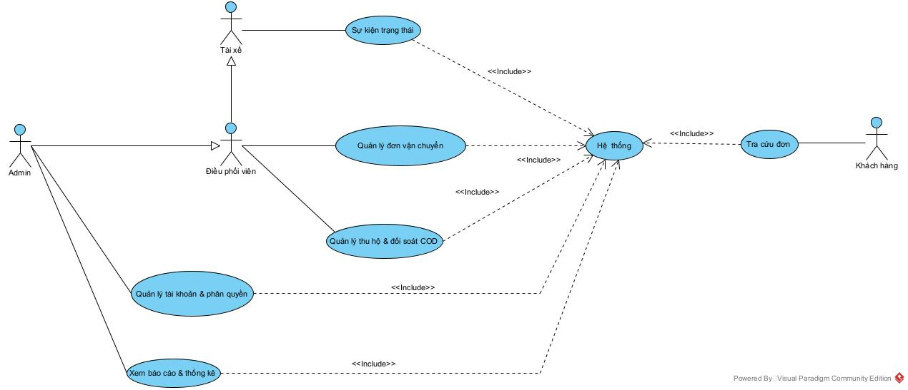
UseCase Tổng quát

Bảng mô tả Use Case UC-001: Đăng nhập
Mục | Mô tả
Mã số & Tên Use Case | UC-001 Đăng nhập
Người tạo | Nguyễn Quang Dương
Ngày tạo | 11/09/2025
Tác nhân chính | Người dùng
Tác nhân phụ | Hệ thống
Mô tả | Người dùng đăng nhập với tài khoản có sẵn để sử dụng các chức năng của hệ thống
Tác nhân kích hoạt (Trigger) | Người dùng yêu cầu chức năng đăng nhập
Điều kiện tiên quyết (Preconditions) | -Người dùng đã có tài khoản trong hệ thống.  -Hệ thống đang hoạt động bình thường và sẵn sàng nhận yêu cầu đăng nhập.  -Người dùng đã truy cập vào màn hình/biểu mẫu đăng nhập.
Điều kiện sau (Postconditions) | +Nếu đăng nhập thành công:  -Hệ thống xác thực tài khoản và mật khẩu đúng.  -Người dùng được cấp quyền truy cập hệ thống (tạo session, lưu trạng thái đăng nhập).  -Chuyển sang giao diện chính phù hợp với vai trò (Người dùng hoặc Admin).  +Nếu đăng nhập thất bại:  -Hệ thống hiển thị thông báo lỗi (“Sai mật khẩu” hoặc “Tài khoản không tồn tại”).  -Người dùng vẫn ở màn hình đăng nhập, có thể thử lại hoặc chọn chức năng “Quên mật khẩu”.
Luồng chính (Normal Flow) – Đăng nhập | - Người dùng chọn chức năng đăng nhập  - SYSTEM 2.1. Hệ thống hiển thị giao diện đăng nhập 2.2. Hệ thống yêu cầu người dùng nhập tài khoản và mật khẩu  - Người dùng nhập tài khoản và mật khẩu  - SYSTEM Hệ thống kiểm tra tài khoản nếu tài khoản hợp lệ thì chuyển đến trang chủ
Luồng thay thế (Alternative Flows) | AF-1: Người dùng quên mật khẩu  - Ở màn hình đăng nhập, người dùng chọn “Quên mật khẩu”.  - Hệ thống hiển thị giao diện khôi phục mật khẩu.  - Người dùng nhập email đã đăng ký.  - Hệ thống gửi liên kết đặt lại mật khẩu hoặc mã OTP qua email/SMS.
Ngoại lệ (Exceptions) | E1: Sai mật khẩu hoặc tài khoản không tồn tại  - Hệ thống báo “Tên đăng nhập hoặc mật khẩu không đúng”, yêu cầu nhập lại.  E2: Tài khoản bị khóa  - Nếu số lần đăng nhập sai vượt quá quy định, hệ thống tạm khóa tài khoản, thông báo cho người dùng liên hệ Admin.  E3: Lỗi hệ thống/kết nối  - Nếu hệ thống không thể xác thực do lỗi mạng hoặc máy chủ, thông báo “Không thể kết nối, vui lòng thử lại sau”.
Mức độ ưu tiên (Priority) | Cao
Quy tắc nghiệp vụ (Business Rules) | Người dùng có tài khoản mới đăng nhập được
Thông tin khác (Other Information)

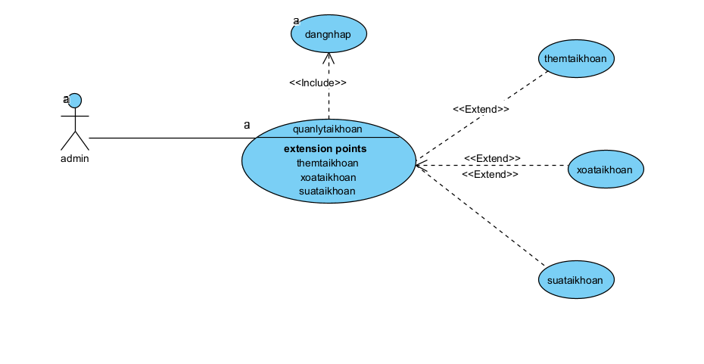
UseCase Quản lý tài khoản

Bảng mô tả Use Case UC-002: Quản lý tài khoản
Mục | Mô tả
Mã số & Tên Use Case | UC-002 Quản lý tài khoản
Người tạo | Nguyễn Quang Dương
Ngày tạo | 11/09/2025
Tác nhân chính | Admin ,Tài xế
Tác nhân phụ | Hệ thống
Mô tả | Người dùng sử dụng chức năng này để thêm sửa xóa các tải khoản có trong hệ thống
Tác nhân kích hoạt (Trigger) | Người dùng yêu cầu chức năng Quản lý tài khoản
Điều kiện tiên quyết (Preconditions) | -Người dùng đã có tài khoản trong hệ thống và đăng nhập thành công
Điều kiện sau (Postconditions) | -Người dùng sử dụng chức năng mong muốn xong thì hệ thống cập nhật thông tin vào csdl
Luồng chính (Normal Flow) – Quản lý tài khoản | - Người dùng chọn chức năng Quản lý tài khoản  - SYSTEM Hệ thống hiển thị giao diện đăng nhập và yêu cầu người dùng nhập tài khoản và mật khẩu  - Người dùng nhập tài khoản và mật khẩu  - SYSTEM Kiểm tra tài khoản nếu hợp lệ chuyển đến giao diện Quản lý tải khoản  - Người dùng được thực hiện các chức năng tùy chọnqu
Luồng thay thế (Alternative Flows) | AF-1: Người dùng quên mật khẩu  - Ở màn hình đăng nhập, người dùng chọn “Quên mật khẩu”.  - Hệ thống hiển thị giao diện khôi phục mật khẩu.  - Người dùng nhập email đã đăng ký.  - Hệ thống gửi liên kết đặt lại mật khẩu hoặc mã OTP qua email/SMS.
Ngoại lệ (Exceptions) | E1: Sai mật khẩu hoặc tài khoản không tồn tại  - Hệ thống báo “Tên đăng nhập hoặc mật khẩu không đúng”, yêu cầu nhập lại.  E2: Tài khoản bị khóa  - Nếu số lần đăng nhập sai vượt quá quy định, hệ thống tạm khóa tài khoản, thông báo cho người dùng liên hệ Admin.  E3: Lỗi hệ thống/kết nối  - Nếu hệ thống không thể xác thực do lỗi mạng hoặc máy chủ, thông báo “Không thể kết nối, vui lòng thử lại sau”.
Mức độ ưu tiên (Priority) | Cao
Quy tắc nghiệp vụ (Business Rules) | Người dùng đăng nhập để sử dụng chức năng Thêm, Sửa, Xóa tài khoản trong chức năng Quản lý tài khoản
Thông tin khác (Other Information)

UseCase Quản lý Đơn vận chuyển

Bảng mô tả Use Case UC-003: Đơn vận chuyển
Mục | Mô tả
Mã số & Tên Use Case | UC-003 Quản lý đơn vận chuyển
Người tạo | Nguyễn Quang Dương
Ngày tạo | 11/09/2025
Tác nhân chính | Khách hàng, Hệ thống UIShipment, ShipmentDAO, StatusEvent
Tác nhân phụ | Hệ thống
Mô tả | Use Case này mô tả quá trình khách hàng và hệ thống tương tác để tạo, cập nhật, theo dõi và quản lý một đơn vận chuyển. Hệ thống đảm bảo rằng thông tin đơn hàng được lưu trữ, trạng thái vận chuyển được cập nhật chính xác và các bên liên quan nhận được thông báo phù hợp.
Tác nhân kích hoạt (Trigger) | Khách hàng hoặc nhân viên kho thực hiện yêu cầu tạo mới hoặc cập nhật thông tin đơn vận chuyển thông qua giao diện hệ thống.
Điều kiện tiên quyết (Preconditions) | - Khách hàng đã đăng nhập vào hệ thống.  - Thông tin sản phẩm và địa chỉ giao hàng đã được cung cấp đầy đủ.  - Đơn hàng đã được xác nhận thanh toán thành công.
Điều kiện sau (Postconditions) | - Đơn vận chuyển được lưu thành công trong cơ sở dữ liệu.  - Trạng thái đơn hàng được cập nhật và gửi thông báo cho khách hàng.  - Giao diện hiển thị thông tin đơn vận chuyển mới nhất.
Luồng chính (Normal Flow) – Quản lý nhà cung cấp | - Khách hàng gửi yêu cầu tạo đơn vận chuyển trên giao diện.  - Giao diện hệ thống (UI) nhận yêu cầu và hiển thị form nhập thông tin đơn vận chuyển.  - Khách hàng điền thông tin đầy đủ (địa chỉ, loại hình giao hàng, ghi chú) và nhấn “Xác nhận”.  - UI gửi dữ liệu đến DAO Đơn Vận Chuyển để lưu vào cơ sở dữ liệu.  - DAO Đơn Vận Chuyển xác nhận thông tin và tạo bản ghi đơn vận chuyển mới.  - DAO gọi Sự kiện trạng thái (StatusEvent) để thông báo rằng đơn hàng đã được tạo.  - UI nhận kết quả trả về và hiển thị thông tin đơn vận chuyển cùng trạng thái ban đầu là “Đang xử lý”.  - Hệ thống gửi thông báo cho khách hàng qua email hoặc SMS.
Luồng thay thế (Alternative Flows) | - Luồng A1: Thông tin thiếu hoặc không hợp lệ  - Bước 3: Nếu thông tin không đầy đủ, UI hiển thị thông báo lỗi và yêu cầu khách hàng bổ sung dữ liệu trước khi xác nhận.  - Luồng A2: Giao dịch thanh toán chưa hoàn tất  - Bước 2: Nếu hệ thống phát hiện thanh toán chưa thành công, UI sẽ thông báo lỗi và không cho phép tạo đơn vận chuyển.
Ngoại lệ (Exceptions) | E1: Kết nối cơ sở dữ liệu bị lỗi → DAO trả về thông báo lỗi cho UI và hiển thị thông báo "Không thể tạo đơn vận chuyển, vui lòng thử lại sau".  E2: Lỗi hệ thống gửi thông báo → Đơn vận chuyển vẫn được tạo nhưng thông báo không được gửi, hệ thống ghi log lỗi để xử lý sau.
Mức độ ưu tiên (Priority) | Cao – vì đây là quy trình cốt lõi liên quan đến việc vận chuyển sản phẩm đến khách hàng.
Quy tắc nghiệp vụ (Business Rules) | - Mỗi đơn vận chuyển phải có một mã đơn duy nhất.  - Trạng thái đơn vận chuyển chỉ có thể thay đổi theo trình tự:  - Đang xử lý → Đang giao → Hoàn tất hoặc Đã hủy.  - Địa chỉ giao hàng phải hợp lệ và nằm trong khu vực hệ thống hỗ trợ.
Thông tin khác (Other Information) | - Quy trình này liên kết trực tiếp với hệ thống quản lý kho và hệ thống thanh toán.  - Dữ liệu vận chuyển được đồng bộ với API của đơn vị vận chuyển đối tác.

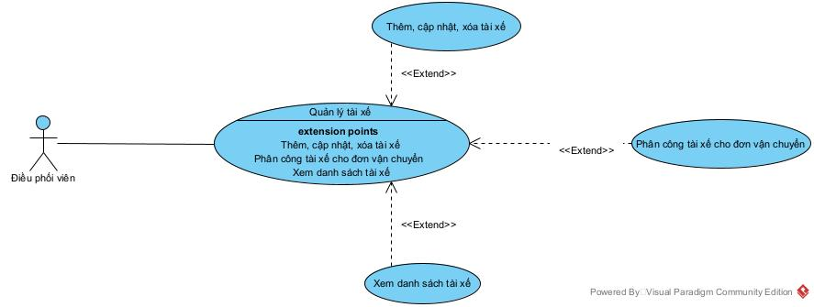
UseCase Quản lý tài xế

Bảng mô tả Use Case UC-004: Quản lý tài xế
Mục | Mô tả
Mã số & Tên Use Case | UC-004: Quản lý tài xế
Người tạo | Nguyễn Quang Dương
Ngày tạo | 11/09/2025
Tác nhân chính | Điều phối viên, Admin
Tác nhân phụ | Hệ thống
Mô tả | Chức năng này cho phép điều phối viên hoặc admin quản lý thông tin tài xế trong hệ thống, bao gồm thêm mới, cập nhật, xóa và phân công tài xế tham gia vào quy trình vận chuyển hàng hóa.
Tác nhân kích hoạt (Trigger) | Điều phối viên hoặc admin yêu cầu thực hiện chức năng quản lý tài xế.
Điều kiện tiên quyết (Preconditions) | - Người dùng (admin/điều phối viên) đã có tài khoản hợp lệ và đăng nhập thành công.- Hệ thống kết nối ổn định với cơ sở dữ liệu.
Điều kiện sau (Postconditions) | - Thông tin tài xế được cập nhật chính xác trong cơ sở dữ liệu.- Tài xế được gán hoặc loại bỏ khỏi các tuyến đường/đơn hàng theo yêu cầu.
Luồng chính (Normal Flow) – Quản lý tài xế | - Điều phối viên chọn chức năng Quản lý tài xế trên giao diện.  - Giao diện hệ thống hiển thị danh sách tài xế hiện có.  - . Điều phối viên chọn thao tác: Thêm mới / Cập nhật / Xóa / Phân công tài xế.  - Hệ thống yêu cầu nhập hoặc chỉnh sửa thông tin tài xế (họ tên, số điện thoại, trạng thái hoạt động, tuyến phụ trách...).  - Điều phối viên xác nhận thao tác  - . Hệ thống kiểm tra dữ liệu hợp lệ và lưu thông tin vào cơ sở dữ liệu  - Hệ thống phản hồi kết quả thao tác thành công và hiển thị danh sách đã cập nhật.
Luồng thay thế (Alternative Flows) | - AF-1: Nếu tài xế đã được gán cho tuyến đường hoặc đơn hàng chưa hoàn tất: 1. Khi người dùng chọn Xóa tài xế, hệ thống cảnh báo: "Tài xế đang tham gia giao hàng, không thể xóa."  - Người dùng có thể chọn "Hủy thao tác" hoặc "Chỉ ngưng hoạt động tài xế".
Ngoại lệ (Exceptions) | E1: Nhập thiếu thông tin bắt buộc (họ tên, số điện thoại).  - Hệ thống hiển thị thông báo lỗi yêu cầu nhập đầy đủ thông tin.  E2: Lỗi kết nối cơ sở dữ liệu.  - Hệ thống thông báo "Không thể kết nối, vui lòng thử lại sau", ghi log lỗi để xử lý.  E3: Quyền truy cập không đủ.- Nếu người dùng không phải admin hoặc điều phối viên → Hệ thống từ chối thao tác và hiển thị thông báo.
Mức độ ưu tiên (Priority) | Cao – Chức năng cốt lõi để điều phối và vận hành đội ngũ giao hàng.
Quy tắc nghiệp vụ (Business Rules) | - Mỗi tài xế chỉ có thể phụ trách một tuyến đường tại một thời điểm.- Chỉ admin mới có quyền xóa hoàn toàn thông tin tài xế.- Điều phối viên chỉ có quyền thêm mới hoặc phân công tài xế.
Thông tin khác | Có thể tích hợp tính năng đồng bộ trạng thái tài xế theo thời gian thực thông qua thiết bị định vị GPS hoặc ứng dụng di động dành cho tài xế.

UseCase Quản lý tuyến đường

Bảng mô tả Use Case UC-005: Quản lý tuyến đường
Mục | Mô tả
Mã số & Tên Use Case | UC-005: Quản lý tuyến đường
Người tạo | Nguyễn Quang Dương
Ngày tạo | 11/09/2025
Tác nhân chính | Điều phối, Giao diện Tuyến đường, Xử lý Tuyến đường, Tài xế
Tác nhân phụ | Hệ thống
Mô tả | Use Case này mô tả quy trình điều phối đơn bán hàng, bao gồm việc quản lý tuyến đường giao hàng, phân công tài xế, và cập nhật trạng thái đơn hàng từ lúc nhận đơn đến khi giao thành công.
Tác nhân kích hoạt (Trigger) | Điều phối viên hoặc hệ thống khởi tạo quy trình điều phối giao hàng khi có đơn bán hàng mới.
Điều kiện tiên quyết (Preconditions) | - Đơn bán hàng đã được tạo và xác nhận trong hệ thống.- Hệ thống kết nối cơ sở dữ liệu và dịch vụ định tuyến thành công.- Tài xế sẵn sàng nhận đơn.
Điều kiện sau (Postconditions) | - Tuyến đường được tạo và tối ưu hóa thành công.- Tài xế nhận được thông tin tuyến đường và đơn hàng.- Trạng thái đơn hàng được cập nhật đầy đủ trong hệ thống.
Luồng chính (Normal Flow) – Quản lý bán hàng | 1. Điều phối chọn chức năng Quản lý bán hàng trên Giao diện Tuyến đường.  2. Giao diện Tuyến đường gửi yêu cầu đến Xử lý Tuyến đường để lấy dữ liệu đơn hàng và tuyến đường.  3. Xử lý Tuyến đường truy vấn cơ sở dữ liệu và trả về danh sách đơn hàng.  4. Điều phối chọn đơn hàng và phân công Tài xế.  5. Xử lý Tuyến đường tối ưu tuyến đường và lưu thông tin phân công.  6. Giao diện Tuyến đường hiển thị kết quả phân công cho Điều phối.  7. Tài xế nhận thông tin đơn hàng và tuyến đường từ hệ thống.  8. Tài xế thực hiện giao hàng, cập nhật trạng thái trên hệ thống.
Luồng thay thế (Alternative Flows) | A1: Nếu không có tài xế sẵn sàng, hệ thống thông báo cho điều phối viên và tạm giữ đơn hàng.  A2: Nếu tuyến đường không tối ưu được, hệ thống đề xuất tuyến dự phòng để điều phối lựa chọn.
Ngoại lệ (Exceptions) | E1: Mất kết nối cơ sở dữ liệu → Hiển thị thông báo lỗi và ghi log hệ thống.  E2: Tài xế không xác nhận đơn trong thời gian quy định → Hệ thống tự động chuyển đơn sang tài xế khác.
Mức độ ưu tiên (Priority) | Cao – Chức năng trọng tâm trong quy trình bán hàng và vận hành.
Quy tắc nghiệp vụ (Business Rules) | - Chỉ điều phối viên có quyền phân công đơn hàng.- Mỗi đơn hàng chỉ có một tài xế phụ trách tại một thời điểm.- Tuyến đường phải được tối ưu trước khi giao cho tài xế.
Thông tin khác (Other Information) | Hệ thống có thể tích hợp bản đồ trực tuyến để tối ưu tuyến đường và theo dõi vị trí tài xế theo thời gian thực.

UseCase Thống kê báo cáo

Bảng mô tả Use Case UC-006: Quản lý khách hàng
Mục | Mô tả
Mã số & Tên Use Case | UC-006: Quản lý khách hàng
Người tạo | Nguyễn Quang Dương
Ngày tạo | 11/09/2025
Tác nhân chính | Khách hàng, Giao diện Khách hàng, Xử lý Đơn hàng, Sự kiện trạng thái.
Tác nhân phụ | Hệ thống
Mô tả | Chức năng này cho phép người dùng (kế toán hoặc admin) quản lý toàn bộ thông tin khách hàng trong hệ thống, bao gồm xem thông tin, thêm mới khách hàng, chỉnh sửa, xóa và tìm kiếm khách hàng. Ngoài ra, người dùng có thể phân tích dữ liệu khách hàng và xuất báo cáo khi cần thiết.
Tác nhân kích hoạt (Trigger) | Người dùng lựa chọn chức năng Quản lý khách hàng hoặc yêu cầu truy xuất dữ liệu khách hàng.
Điều kiện tiên quyết (Preconditions) | - Người dùng (kế toán/admin) đã có tài khoản hợp lệ và đăng nhập thành công vào hệ thống.- Cơ sở dữ liệu hoạt động bình thường và chứa thông tin khách hàng.
Điều kiện sau (Postconditions) | - Thông tin khách hàng được cập nhật chính xác trong hệ thống.- Báo cáo về khách hàng được hiển thị hoặc in ra theo yêu cầu.- Các thao tác thêm, sửa, xóa hoặc tìm kiếm được ghi nhận và lưu trữ trong nhật ký hệ thống.
Luồng chính (Normal Flow) – Quản lý khách hàng | 1. Người dùng chọn chức năng Quản lý khách hàng trên giao diện chính.  2. Hệ thống hiển thị danh sách khách hàng hiện có và các tùy chọn thao tác (Thêm, Sửa, Xóa, Tìm kiếm, Xuất báo cáo).  3. Người dùng lựa chọn thao tác cần thực hiện.  4. Hệ thống yêu cầu nhập hoặc xác nhận thông tin khách hàng tùy theo thao tác.  5. Người dùng nhập hoặc chỉnh sửa thông tin và xác nhận.  6. Hệ thống kiểm tra dữ liệu và lưu thông tin vào cơ sở dữ liệu.  7. Hệ thống phản hồi kết quả và hiển thị danh sách khách hàng đã cập nhật.  8. Người dùng có thể lựa chọn xuất báo cáo thông tin khách hàng nếu cần.
Luồng thay thế (Alternative Flows) | AF-1: Người dùng quên mật khẩu  1. Ở màn hình đăng nhập, người dùng chọn “Quên mật khẩu”.  2. Hệ thống hiển thị giao diện khôi phục mật khẩu.  3. Người dùng nhập email đã đăng ký.  4. Hệ thống gửi liên kết đặt lại mật khẩu hoặc mã OTP qua email/SMS.  AF-2: Xuất báo cáo khách hàng  1. Người dùng chọn chức năng Xuất báo cáo.  2. Hệ thống tổng hợp dữ liệu khách hàng và tạo báo cáo.  3. Người dùng chọn hình thức xuất: in trực tiếp hoặc tải về file PDF/Excel.
Ngoại lệ (Exceptions) | E1: Sai mật khẩu hoặc tài khoản không tồn tại → Hệ thống báo “Tên đăng nhập hoặc mật khẩu không đúng”, yêu cầu nhập lại.  E2: Tài khoản bị khóa → Nếu số lần đăng nhập sai vượt quá quy định, hệ thống tạm khóa tài khoản, thông báo cho người dùng liên hệ admin.  E3: Lỗi hệ thống hoặc mất kết nối → Hệ thống hiển thị thông báo: "Không thể kết nối, vui lòng thử lại sau."
Mức độ ưu tiên (Priority) | Cao – Đây là chức năng quan trọng phục vụ quản lý khách hàng và phân tích dữ liệu.
Quy tắc nghiệp vụ (Business Rules) | - Chỉ kế toán và admin mới được truy cập và thực hiện thao tác trên dữ liệu khách hàng.- Mỗi khách hàng phải có thông tin bắt buộc: họ tên, số điện thoại, địa chỉ.- Dữ liệu khách hàng phải được lưu trữ chính xác và bảo mật.- Các hành động sửa, xóa phải được ghi vào nhật ký để phục vụ kiểm tra sau này.
Thông tin khác (Other Information) | - Hệ thống hỗ trợ lọc và tìm kiếm nâng cao dữ liệu khách hàng.- Có thể tích hợp tính năng phân tích dữ liệu khách hàng nâng cao trong các phiên bản cập nhật sau.- Báo cáo khách hàng có thể được xuất dưới dạng PDF, Excel.

UseCase Quản lý giao dịch COD

Bảng mô tả Use Case UC-007: Quản lý giao dịch COD
Mục | Mô tả
Mã số & Tên Use Case | UC-007: Quản lý giao dịch COD
Người tạo | Nguyễn Quang Dương
Ngày tạo | 11/09/2025
Tác nhân chính | Admin
Tác nhân phụ | Hệ thống
Mô tả | Chức năng này cho phép admin quản lý toàn bộ các giao dịch COD (tiền thu hộ khi giao hàng), bao gồm: tạo giao dịch mới, chỉnh sửa thông tin giao dịch, xóa giao dịch, theo dõi trạng thái thanh toán và đối soát tiền thu hộ.
Tác nhân kích hoạt (Trigger) | Admin yêu cầu truy cập chức năng Quản lý giao dịch COD để thêm mới, cập nhật hoặc đối soát các giao dịch COD.
Điều kiện tiên quyết (Preconditions) | - Admin đã có tài khoản hợp lệ và đăng nhập thành công.- Các đơn hàng đã được cập nhật trạng thái giao hàng trong hệ thống.- Hệ thống kết nối ổn định với cơ sở dữ liệu và dịch vụ thanh toán nội bộ.
Điều kiện sau (Postconditions) | - Thông tin giao dịch COD được lưu trữ chính xác trong hệ thống.- Trạng thái thanh toán hoặc đối soát của các đơn hàng được cập nhật.- Các hành động thêm, sửa, xóa được ghi nhận vào nhật ký hệ thống để phục vụ kiểm tra sau này.
Luồng chính (Normal Flow) – Quản lý giao dịch COD | 1. Admin chọn chức năng Quản lý giao dịch COD từ giao diện chính.  2. Hệ thống hiển thị danh sách giao dịch COD hiện có cùng các tùy chọn thao tác.  3. Admin chọn thao tác: Thêm mới / Sửa / Xóa / Đối soát giao dịch.  4. Hệ thống yêu cầu nhập hoặc xác nhận thông tin giao dịch COD (mã đơn hàng, số tiền, trạng thái thanh toán, người nộp...).  5. Admin nhập hoặc cập nhật thông tin và nhấn xác nhận.  6. Hệ thống kiểm tra tính hợp lệ của dữ liệu.  7. Hệ thống lưu thông tin giao dịch COD vào cơ sở dữ liệu.  8. Hệ thống cập nhật trạng thái thanh toán của đơn hàng liên quan.  9. Hệ thống hiển thị thông báo kết quả thành công và trả về danh sách giao dịch đã cập nhật.
Luồng thay thế (Alternative Flows) | AF-1: Đối soát tự động  1. Admin chọn chức năng Đối soát tự động.  2. Hệ thống tự động tổng hợp dữ liệu giao dịch COD từ nhiều đơn hàng.  3. Hệ thống đối chiếu số liệu giữa tài xế và kế toán.  4. Nếu có sai lệch, hệ thống đánh dấu và thông báo cho Admin để xử lý.  AF-2: In báo cáo COD  1. Admin chọn Xuất báo cáo giao dịch COD.  2. Hệ thống tổng hợp dữ liệu và cho phép in hoặc xuất ra file PDF/Excel.
Ngoại lệ (Exceptions) | E1: Nhập thiếu thông tin bắt buộc (mã đơn hàng, số tiền).- Hệ thống hiển thị thông báo lỗi yêu cầu nhập đủ thông tin.  E2: Giao dịch không tồn tại hoặc đã bị xóa.- Hệ thống hiển thị thông báo "Giao dịch không tồn tại, vui lòng kiểm tra lại."  E3: Lỗi kết nối cơ sở dữ liệu.- Hệ thống hiển thị thông báo "Không thể kết nối, vui lòng thử lại sau." và ghi log lỗi.
Mức độ ưu tiên (Priority) | Cao – Đây là chức năng trọng tâm trong quy trình tài chính và quản lý tiền thu hộ.
Quy tắc nghiệp vụ (Business Rules) | - Mỗi giao dịch COD phải liên kết với một đơn hàng hợp lệ.- Chỉ admin mới có quyền xóa giao dịch COD.- Trạng thái giao dịch COD chỉ được thay đổi khi có xác nhận từ tài xế hoặc hệ thống thanh toán.- Các giao dịch phải được lưu giữ tối thiểu 5 năm để phục vụ kiểm toán.
Thông tin khác (Other Information) | - Hệ thống hỗ trợ xuất báo cáo chi tiết theo ngày, tuần, tháng.- Có thể tích hợp thanh toán trực tuyến trong các phiên bản nâng cấp.- Tích hợp chức năng cảnh báo khi phát hiện sai lệch số liệu COD.

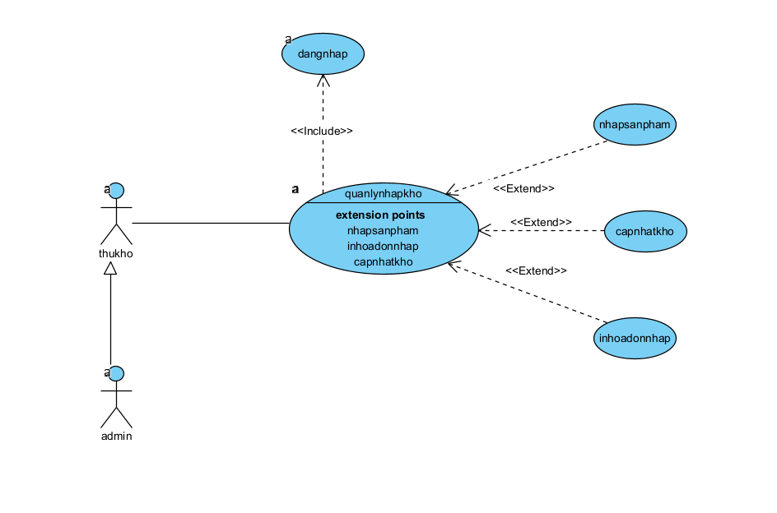
UseCase Quản lý nhập kho

Bảng mô tả Use Case UC-008: Quản lý sự kiện trạng thái
Mục | Mô tả
Mã số & Tên Use Case | UC-007: Quản lý sự kiện trạng thái
Người tạo | Nguyễn Quang Dương
Ngày tạo | 11/09/2025
Tác nhân chính | Tài xế, Giao diện Trạng thái, Xử lý Trạng thái, Đơn hàng
Tác nhân phụ | Hệ thống
Mô tả | Chức năng này cho phép Tài xế cập nhật trạng thái của một Đơn hàng (VD: "Đã lấy hàng", "Đang giao", "Đã giao xong"). Thông tin trạng thái được ghi nhận và lưu vào bảng Sự kiện trạng thái, đồng thời Đơn hàng được cập nhật trạng thái hiện tại để đồng bộ hệ thống.
Tác nhân kích hoạt (Trigger) | Tài xế gửi yêu cầu cập nhật trạng thái đơn hàng thông qua Giao diện Trạng thái.
Điều kiện tiên quyết (Preconditions) | - Tài xế đã đăng nhập thành công vào hệ thống.- Đơn hàng đang ở trạng thái hợp lệ để được cập nhật (VD: chỉ đơn hàng ở trạng thái "Đã xác nhận" mới có thể chuyển sang "Đã lấy hàng").- Kết nối mạng và cơ sở dữ liệu hoạt động bình thường.
Điều kiện sau (Postconditions) | - Bản ghi sự kiện trạng thái mới được lưu vào CSDL.- Trạng thái hiện tại của Đơn hàng được cập nhật theo trạng thái mới nhất.- Hệ thống gửi phản hồi thành công về cho tài xế và hiển thị kết quả trên ứng dụng.
Luồng chính (Normal Flow) – Quản lý sự kiện trạng thái | 1. Tài xế gửi yêu cầu cập nhật trạng thái cho đơn hàng (VD: chọn "Đã lấy hàng").  1.1. Giao diện Trạng thái nhận yêu cầu và gửi đến Xử lý Trạng thái.  1.2. Xử lý Trạng thái ghi một bản ghi mới vào bảng Sự kiện trạng thái trong cơ sở dữ liệu.  1.3. Đồng thời, Xử lý Trạng thái gửi yêu cầu cập nhật trạng thái hiện tại của đơn hàng cho Module Đơn hàng.  1.4. Đơn hàng xác nhận đã cập nhật trạng thái thành công và phản hồi về Xử lý Trạng thái.  1.5. Xử lý Trạng thái gửi thông báo kết quả thành công về cho Giao diện Trạng thái.  1.6. Giao diện Trạng thái hiển thị thông báo cập nhật thành công cho Tài xế.
Luồng thay thế (Alternative Flows) | AF-1: Trạng thái cập nhật không hợp lệ  1. Xử lý Trạng thái kiểm tra và phát hiện trạng thái mới không phù hợp (VD: cập nhật "Đã giao" khi đơn chưa ở trạng thái "Đang giao").  2. Hệ thống trả về thông báo lỗi cho Giao diện Trạng thái.3. Giao diện Trạng thái hiển thị thông báo lỗi để Tài xế biết và điều chỉnh thao tác.
Ngoại lệ (Exceptions) | E1: Mất kết nối mạng- Nếu quá trình gửi yêu cầu hoặc lưu trạng thái bị gián đoạn, Giao diện Trạng thái hiển thị thông báo "Mất kết nối, vui lòng thử lại sau".  E2: Lỗi cơ sở dữ liệu- Khi ghi bản ghi mới hoặc cập nhật trạng thái thất bại, hệ thống báo lỗi "Không thể lưu thông tin trạng thái, vui lòng liên hệ quản trị".  E3: Đơn hàng không tồn tại- Nếu ID đơn hàng không hợp lệ, hệ thống trả về thông báo "Đơn hàng không tồn tại hoặc đã bị xóa".
Mức độ ưu tiên (Priority) | Cao
Quy tắc nghiệp vụ (Business Rules) | - Một đơn hàng chỉ có một trạng thái hiện tại nhưng có thể có nhiều bản ghi sự kiện trạng thái để lưu lịch sử cập nhật.- Các trạng thái phải tuân theo quy trình hợp lệ, ví dụ: "Đã xác nhận → Đã lấy hàng → Đang giao → Đã giao thành công/Thất bại". - Tài xế chỉ được cập nhật trạng thái cho các đơn hàng thuộc quyền quản lý của mình.
Thông tin khác (Other Information) | - Chức năng này liên kết trực tiếp với quản lý đơn hàng và quản lý vận chuyển.- Dữ liệu sự kiện trạng thái hỗ trợ việc thống kê, báo cáo, và xử lý khiếu nại khách hàng.

- Các lớp đối tượng:
